

**ASSIGMENT2 WEB17309**

ĐỀ TÀI: Xây dưng trang web tải game, các ứng dụng trên máy tính, và các thủ thuật trên máy tính

**GVHD:** **Mai Thanh Thảo**

**SVTH: Võ Thành Nhân-PS24352**

**TPHCM – 2022**

1. **GIỚI THIỆU**

# Nội dung

* Là một trang web tải game, các ứng dụng trên máy tính và thủ thuật trên máy tính
* Tên doanh nghiệp: Vường Crack
* Trang web gồm: 5 trang

**\*Gồm:**

* Trang chủ
* Giới thiệu
* Ứng dụng
  + Game
  + Phần mềm
  + Thủ thuật
* Tin tức
* Liên hệ

# Trang chủ gồm

1. Phần header: có logo game
2. Phần thanh menu ngang(Nav): Hiện thị 5 trang web

# 

1. 3 phần nội dung: game mới, phần mềm mới, thủ thuật mới

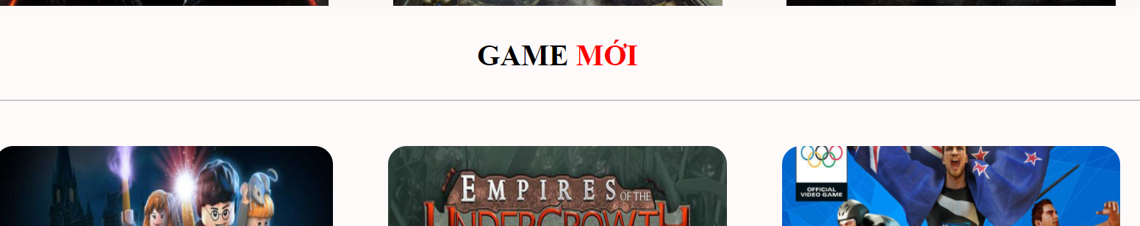

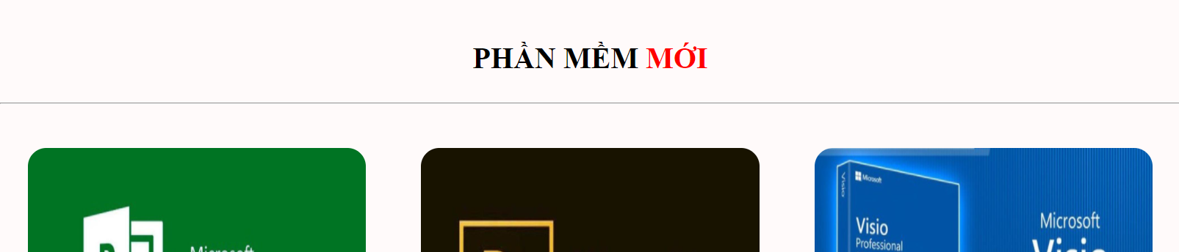

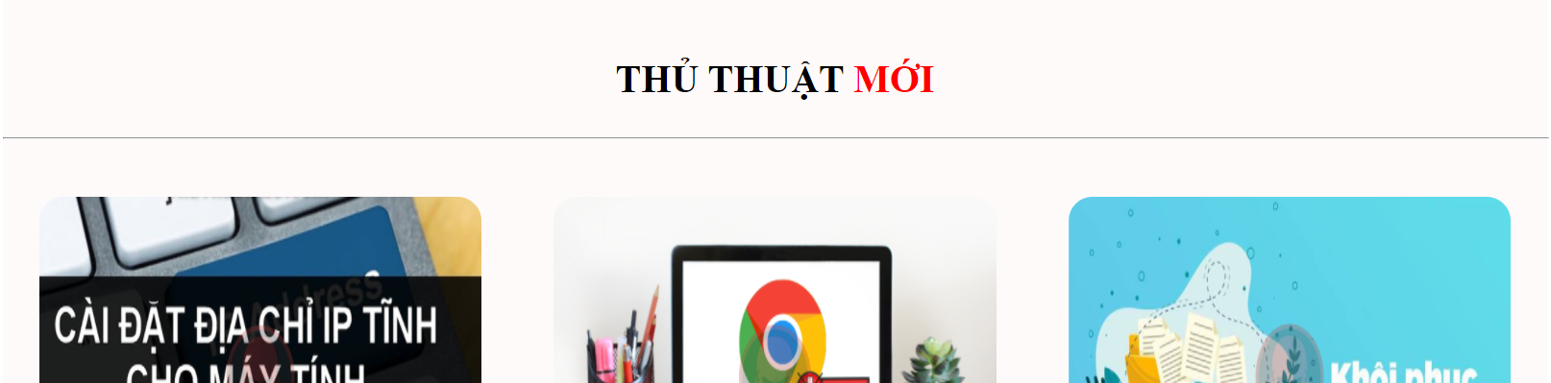

1. Phần footer: chia thanh 2, nội dung liên hệ:

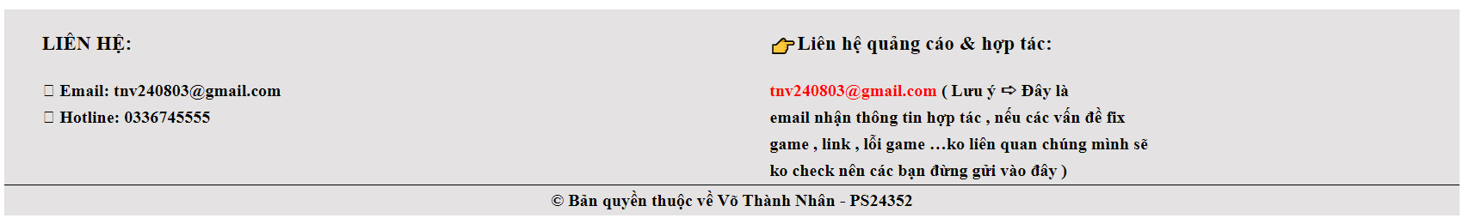

1. **MÔ TẢ CHI TIẾT TRANG CHỦ**
2. Phần thanh menu:



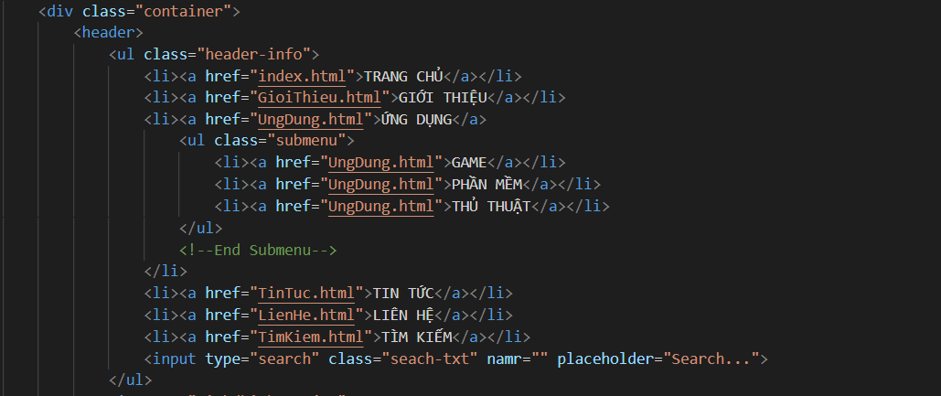

1. Hiệu ứng hình ảnh:

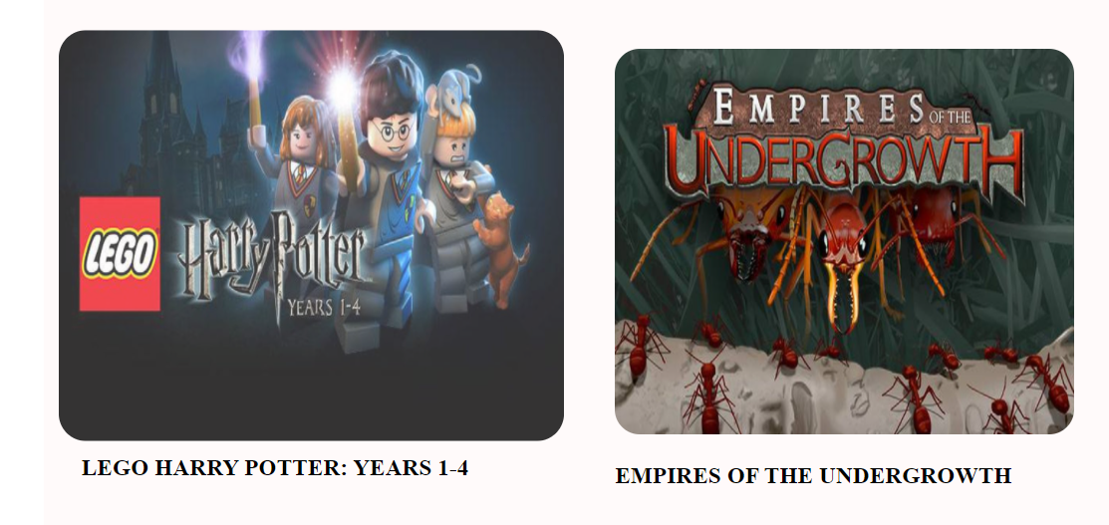

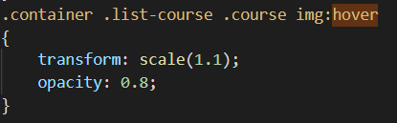

1. Phần footer: chia thanh 2, nội dung liên hệ:

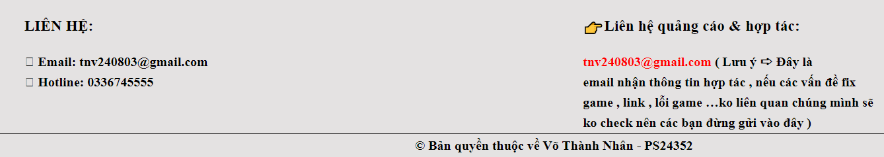

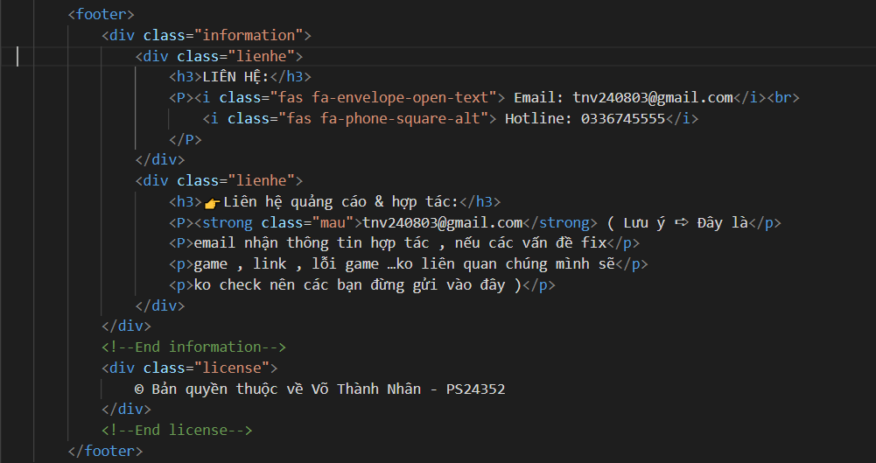

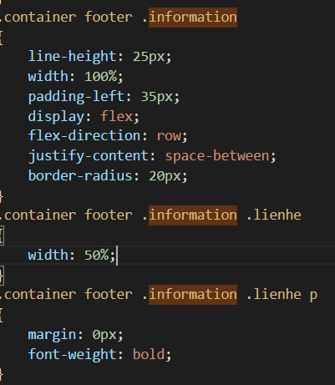

1. **MÔ TẢ CHI TIẾT TRANG GIỚI THIỆU**

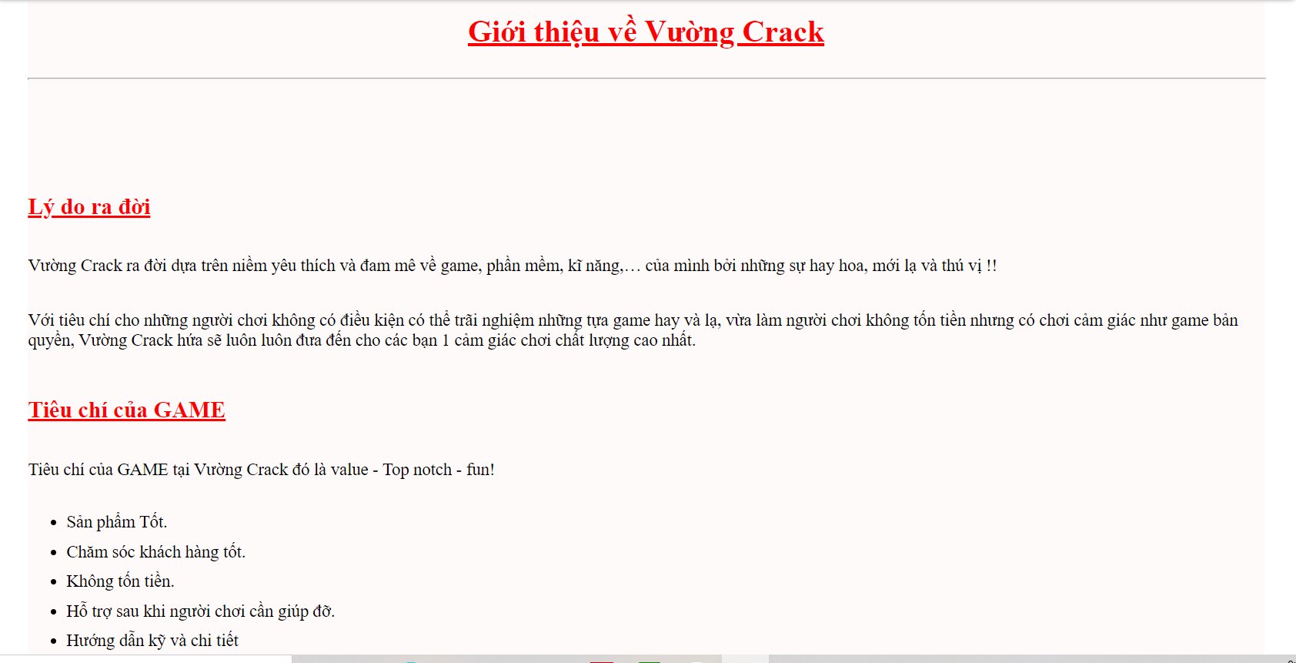

**Code:**

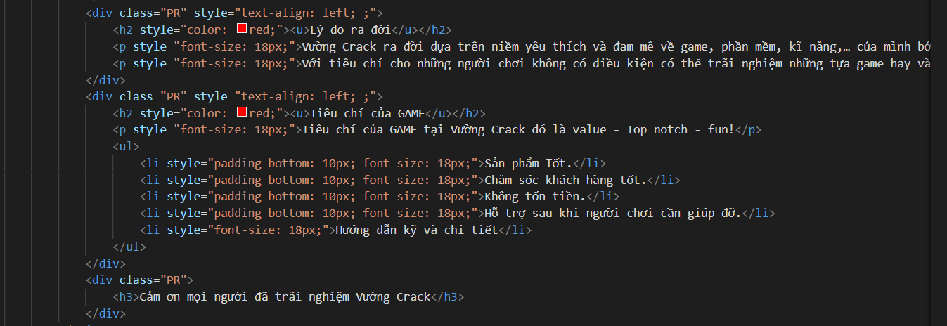

**CSS:**

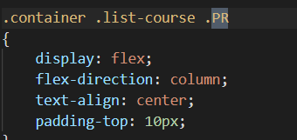

1. **MÔ TẢ CHI TIẾT TRANG ỨNG DỤNG**

Có hình ảnh game, bên phải nội dung chính của game cuối cùng có phần tải game khi nhấp vào sẽ nhảy qua tới 1 trang có đầy đủ thông tin của game đó

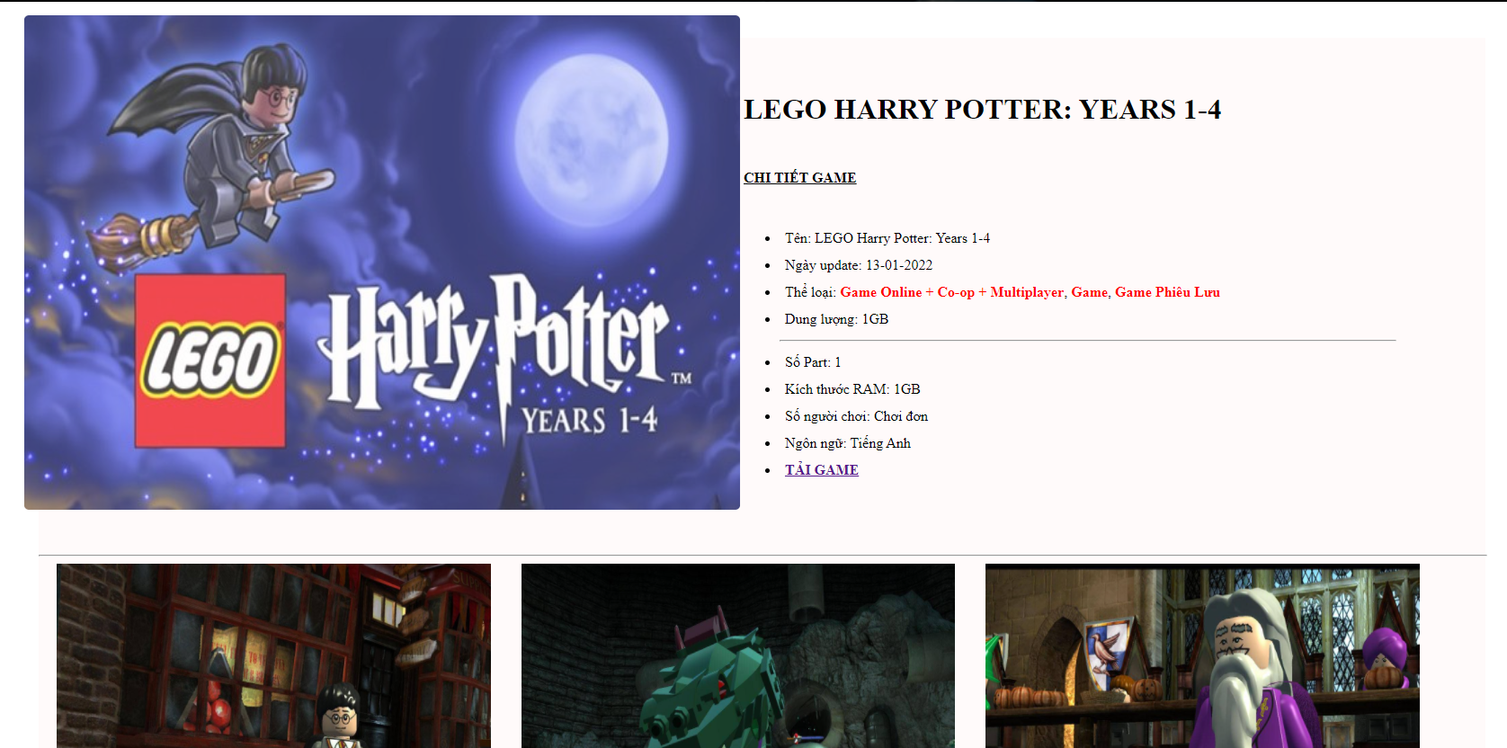

**Code:**

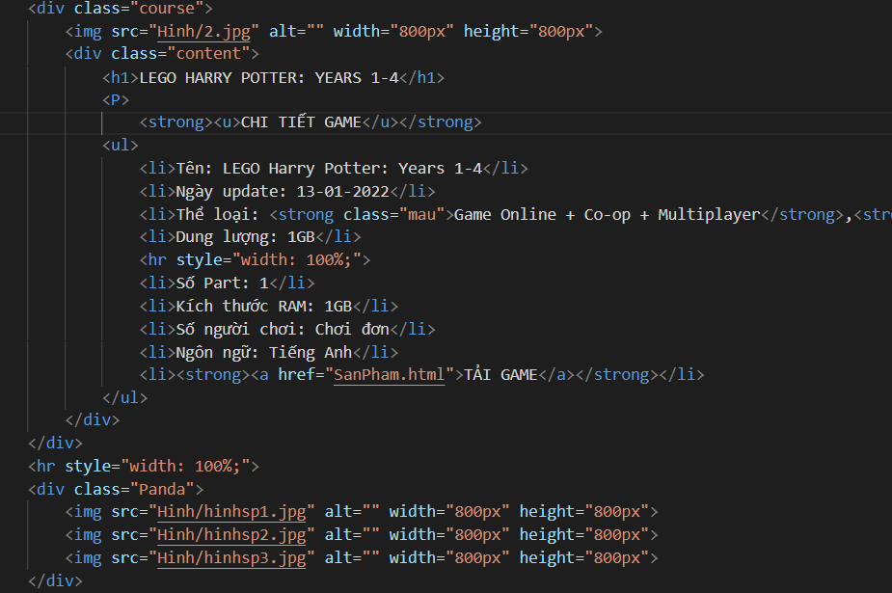

**CSS:**

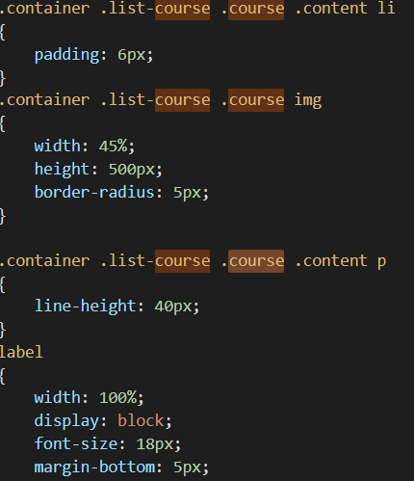

1. **MÔ TẢ CHI TIẾT TRANG TIN TỨC**

Được chia thành 2 phần nồi dung

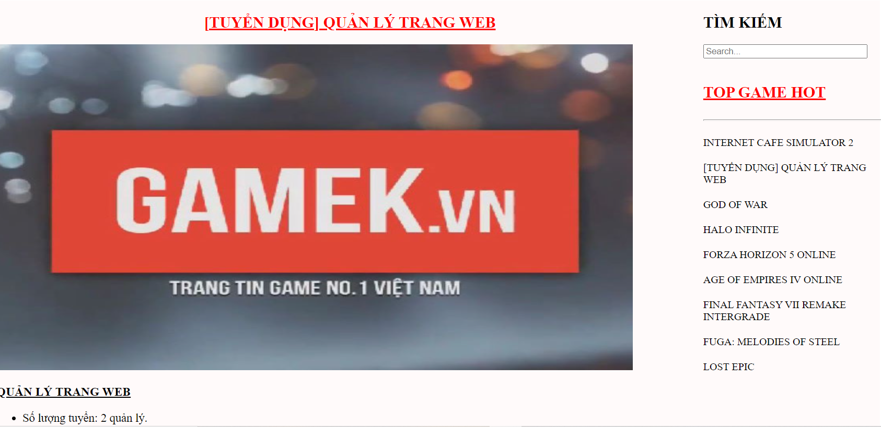

**Css:**

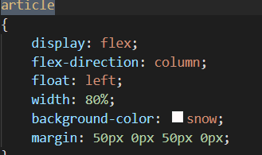

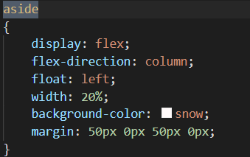

1. **MÔ TẢ CHI TIẾT TRANG LIÊN HỆ**

Nội dung và phần hỏi đáp có thể điền vô

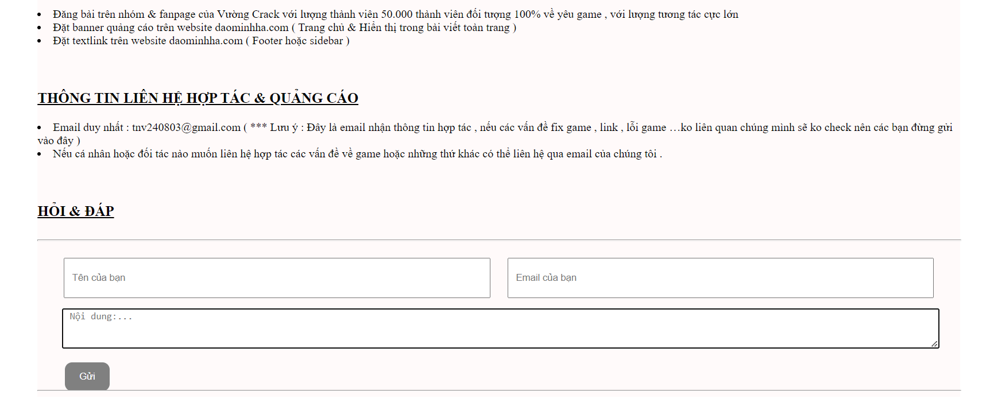

**Code:**

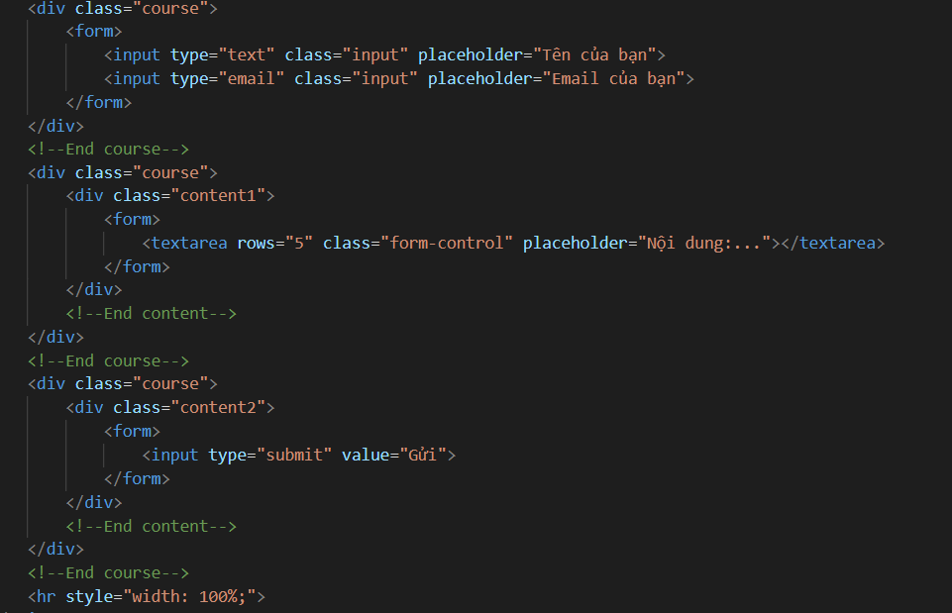

**CSS:**



